IMPORTANTE:
Los títulos que se encuentran resaltados en negrita deben copiarlos los/las chicos/as.
El resto del material tiene: explicaciones para que la familia pueda acompañarlos/as y material de trabajo. Este último (como los limericks o algunas actividades) en caso de no poder imprimirlos le pedimos que un adulto lo copie respetando lo mejor posible la distribución espacial.)
Antes de empezar a trabajar cada día nos fijamos en el calendario y buscamos: ¿QUÉ DÍA ES HOY?
Escribimos en el cuaderno:
HOY ES MIÉRCOLES 18 DE MARZO
ESCRIBÍ 3 NOMBRES QUE EMPIECEN CON LA LETRA DE MIÉRCOLES. (lo escriben los/as chicos/as)
(Sugerimos que sean nombres de compañeros/as, familiares, amigos/as para que sea significativo)
Buscamos en youtube: LA VACA MARÍA ELENA WALSH LIMERICKS,
Miramos el video varias veces, tratamos de aprender el versito.
Les damos a los /as chicos/as el siguiente texto:
UNA VACA QUE COME CON CUCHARA
QUE TIENE UN RELOJ EN VEZ DE CARA,
QUE VUELA Y HABLA INGLÉS
SIN DUDA ALGUNA ES,
UNA VACA RARÍSIMA MUY RARA.
Repetimos el versito que aprendimos tratando de decirlo a medida que señalamos la palabra correspondiente, tratando de leerlas.
MARCÁ LAS PALABRAS:
VACA RELOJ CARA VUELA RARA




UNÍ:

VUELA VACA CARA

MATEMÁTICA:
Copian en el cuaderno:
JUGAMOS CON DADOS
JUEGO: EL TABLERO LLENO
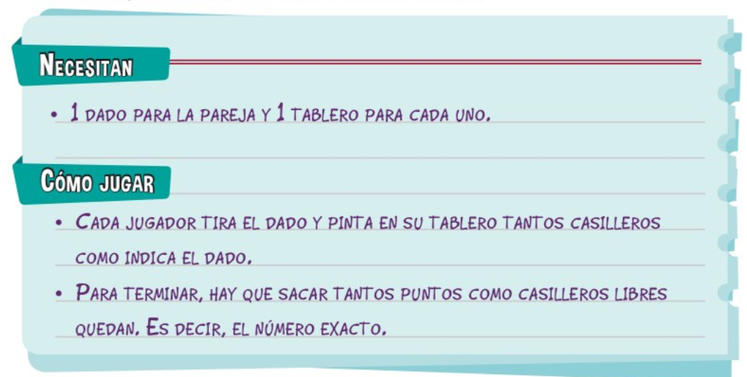

(pueden jugar el primer partido en este tablero o dibujar uno similar. Lo mismo que con las actividades para hacer después de jugar, pueden imprimirlas o dibujarlas en una hoja para que los/as niños y niñas puedan realizarlas)
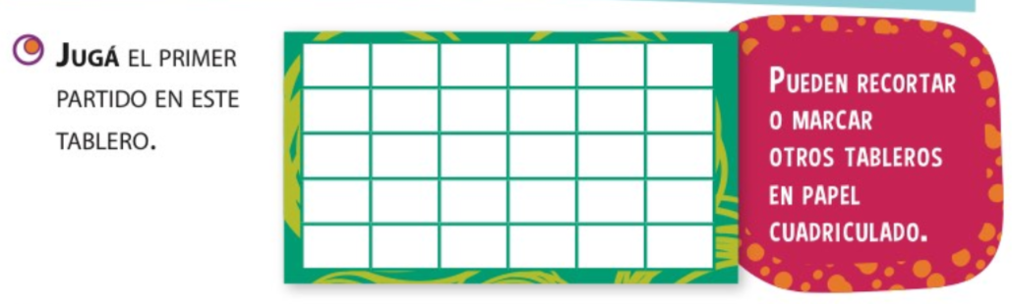
Actividades para hacer después de jugar:
- ESTE ES EL TABLERO DE CATALINA. ¿CUÁNTO TIENE QUE SACAR EN EL DADO PARA GANAR?
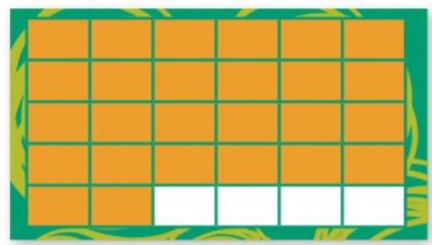
- CAMILA TENÍA SU TABLERO ASÍ:
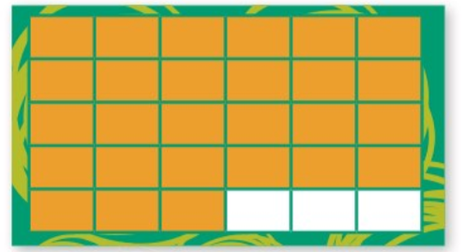
LE SALIÓ . ¿PUDO TERMINAR? ¿POR QUÉ?
_______________________________________________________________

- COMPLETÁ ESTA GRILLA CON LOS NÚMEROS QUE FALTAN:
0 |  |  |  |  | 5 |  |  | 8
 | 11 |  |  | 14 |  |  |  |  | 19
 | 21 | 22 |  |  |  | 26
 | 31

- PINTÁ DE VERDE TODOS LOS NÚMEROS DE LA FAMILIA DEL 10
- PINTÁ DE ROJO TODOS LOS NÚMEROS DE LA FAMILIA DEL 20

Nos fijamos en el calendario y buscamos : ¿QUÉ DÍA ES HOY?
Escribimos en el cuaderno:
HOY ES JUEVES 19 DE MARZO
ESCRIBÍ 3 NOMBRES QUE EMPIECEN CON LA LETRA DE JUEVES. (lo escriben los/as chicos/as)
(Sugerimos que sean nombres de compañeros/as, familiares, amigos/as para que sea significativo)
SEGUIMOS TRABAJANDO CON LA VACA INGLESA
(Volvemos a buscar el video que vimos ayer, leemos el versito del trabajo anterior y repasamos las palabras que habíamos marcado. Apoyándonos en esas palabras completamos esta actividad.)
COMPLETÁ CON LAS PALABRAS QUE FALTAN
UNA __ __ __ __ QUE COME CON CUCHARA
QUE TIENE UN __ __ __ __ __ EN VEZ DE __ __ __ __,
QUE __ __ __ __ __ Y HABLA INGLÉS
SIN DUDA ALGUNA ES,
UNA VACA RARÍSIMA MUY __ __ __ __.

DIBUJÁ Y ESCRIBÍ QUE PUEDE COMER LA VACA CON LA CUCHARA.
(En esta actividad buscamos que los/las estudiantes se dicten las palabras sin ayuda. En caso de que se frustren podemos ayudarlos diciendo las palabras despacio. A medida que ellos/as (o nosotros/as) las van diciendo, con apoyo de la grilla de letras que plastificaron, toman decisiones a cerca de que letras les “suenan” y la escriben. No buscamos que la palabra este escrita correctamente en su totalidad, sino que empiecen a reconocer los sonidos de las letras y a asociarlas con su grafismo. Si nos piden ayuda para “pensar” palabras podemos sugerir palabras cortas que tengan el esquema de consonante –vocal- consonante – vocal por ejemplo: SOPA , PERA, PAPA, etc)
MATEMÁTICA:
Copian en el cuaderno: SEGUIMOS JUGANDO CON DADOS
JUEGO: CARREA CON DADOS
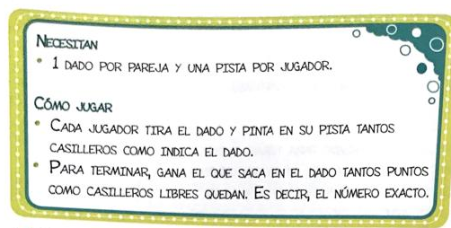
(jueguen el partido en este tablero o dibujen uno similar)

ACTIVIDADES PARA DESPUÉS DE JUGAR:
- ESTA ES LA PISTA DE ISABELLA:
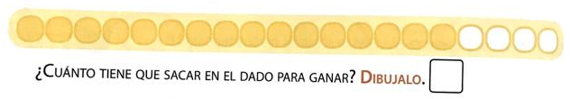
¿CÚANTO TIENE QUE SACAR EN EL DADO PARA GANAR? DIBUJALO
- VALENTINO TIENE LA PISTA ASÍ:

LE SALIO  ¿PUDO TERMINAR?
- GUADALUPE TIENE LA PISTA ASÍ:
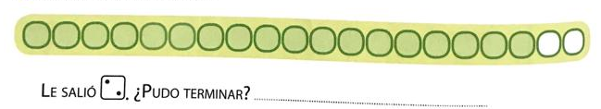
LE SALIÓ  ¿PUDO TERMINAR?

HOY ES VIERNES 20 DE MARZO
ESCRIBÍ 3 NOMBRES QUE EMPIECEN CON LA LETRA DE VIERNES. (lo escriben los/as chicos/as)
(Sugerimos que sean nombres de compañeros/as, familiares, amigos/as para que sea significativo)
En youtube buscamos: MONO KIMONO MARÍA ELENA WALSH
Miramos el video varias veces, tratamos de aprender el versito)
Les damos a los /as chicos/as el siguiente texto:

PARECE QUE EN JAPÓN HABÍA UN MONO,
QUE DORMÍA LA SIESTA CON KIMONO.
- QUÉ COSA RARA ES
- DECÍA UN JAPONÉS -
VER A UN MONO EN KIMONO HACIENDO NONO.
Repetimos el versito que aprendimos tratando de decirlo a medida que señalamos la palabra correspondiente, tratando de leerlas.

BUSCÁ ESTAS PALABRAS:

MONO - SIESTA - JAPONÉS - NONO

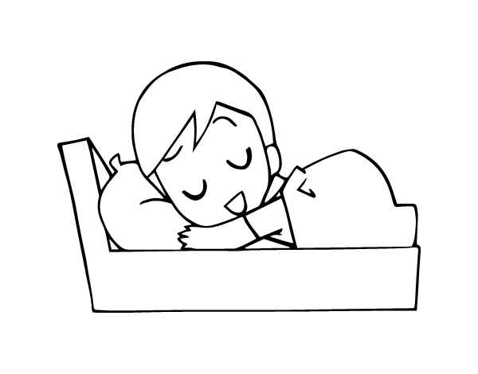
ESCRIBÍ SIN AYUDA:



___________________ _________________ ____________________

COMPLETÁ:

PARECE QUE EN JAPÓN HABÍA UN __ __ __ __,
QUE DORMÍA LA __ __ __ __ __ __ CON KIMONO.
- QUÉ COSA RARA ES
- DECÍA UN __ __ __ __ __ __ __ -
VER A UN MONO EN KIMONO HACIENDO __ __ __ __.

(Orientar a los/as estudiantes a observar las palabras marcadas anteriormente)

HACÉ UNA LISTA DE LUGARES A DONDE PUEDE IR EL MONO A DORMIR LA SIESTA.
(En esta actividad buscamos que los/las estudiantes se dicten las palabras sin ayuda. En caso de que se frustren podemos ayudarlos diciendo las palabras despacio. A medida que ellos/as (o nosotros/as) las van diciendo, con apoyo de la grilla de letras que plastificaron, toman decisiones a cerca de que letras les “suenan” y la escriben. No buscamos que la palabra este escrita correctamente en su totalidad, sino que empiecen a reconocer los sonidos de las letras y a asociarlas con su grafismo. Si nos piden ayuda para “pensar” palabras podemos sugerir palabras cortas que tengan el esquema de consonante –vocal- consonante – vocal por ejemplo: CINE – CASA - ETC)
MATEMÁTICA:
(copian en el cuaderno)
DESAFÍO MATEMÁTICO: EL SACAPULGAS
ESTE GATO ESTÁ LLENO DE PULGAS, PARA PODER SACÁRSELAS HAY QUE OBTENER PUNTOS CON EL DADO.

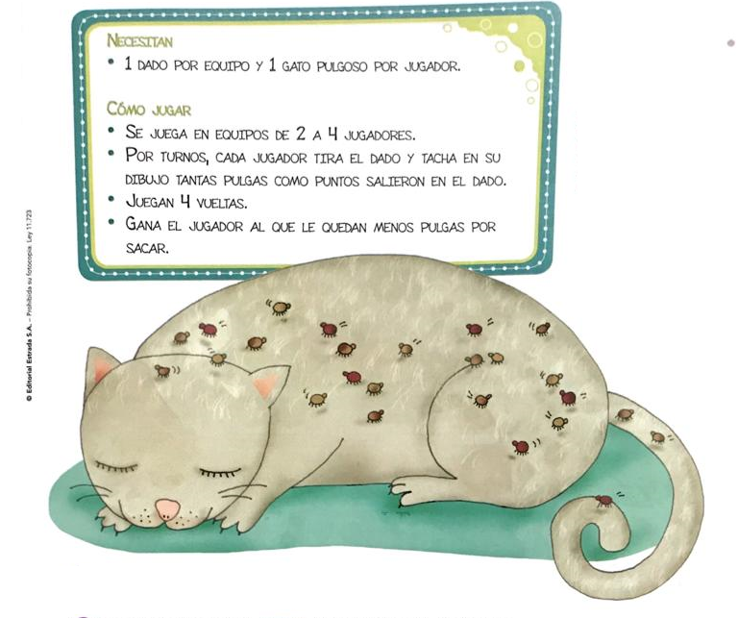
ME QUEDARON _______ PULGAS SIN SACAR.
ACTIVIDADES PARA DESPUÉS DE JUGAR:
- MICAELA YA TACHO ESTAS PULGAS:
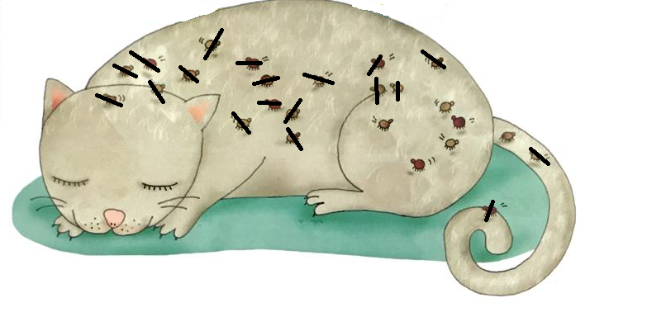
¿QUÉ DADO NECESITA PARA PODER SACAR TODAS LAS PULGAS?
- ESTE ES EL GATO DE ALMA:
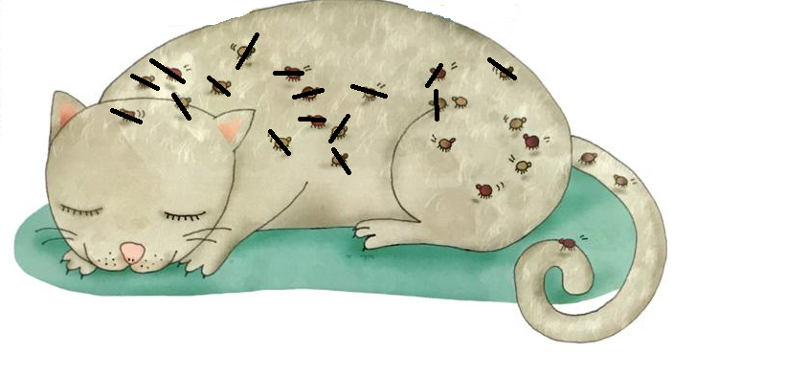
¿QUÉ DADOS PODRÍA SACAR EN LAS PRÓXIMAS JUGADAS PARA PODER GANAR? DIBUJALOS.

